Степени сравнения наречий

(Урок русского языка в 7 классе)

**Тип урока**: урок объяснения нового материала.

**Вид урока**: урок смешанного типа.

**Цель:** познакомить учащихся со степенями сравнения наречий.

**Обучающие задачи:**

- закрепить знания о наречии как части речи;

-повторить сведения о степени сравнения прилагательных;

-познакомить учащихся со степенями сравнения наречий;

-сравнить образование степеней сравнения прилагательных и наречий;

-научить образовывать степени сравнения наречий.

**Развивающие задачи:**

-развивать связную речь учащихся путём требования полных ответов;

-развивать творческих способностей;

-развивать навыки работы в парах и групповой работы;

-развивать умения критически мыслить и принимать взвешенные решения.

- **Воспитывающие задачи:**

-воспитывать интерес к предмету и к русской литературе;

-воспитывать внимание к выразительным средствам языка.

**Оборудование:**

-раздаточный материал: карточки с заданиями;

-наглядность (таблица степеней прилагательных);

-листочки-рыбки для самооценки;

-листочки с таблицей **«**Знаю – Хочу узнать – Узнал»;

-клей.

**Литература:**

-учебник по русскому языку под редакцией М.М. Разумовской;

-методические рекомендации к учебнику. Русский язык. 7 кл. под редакцией доктора педагогических наук. М.М. Разумовской. - М. :Дрофа.

**Технологическая карта урока**

|  |  |  |
| --- | --- | --- |
| **1.Стадия вызова** | **2.Стадия осмысления** | **3.Стадия рефлексии** |
| -формулировка учащимися темы урока;  -работа с эпиграфом к уроку;  -работа с отрывком из стихотворения А.С.Пушкина;  -сообщение заранее подготовленного учащегося;  -формулировка учащимися цели урока;  -самооценка учащихся. | -парная мозговая атака;  -работа с таблицей **«**Знаю – Хочу узнать – Узнал» и учебником;  -заполнение кроссворда;  -составление схемы;  -формулировка учащимися вывода об особенностях степени сравнения прилагательных и наречий;  -самооценка учащихся. | -работа по цепочке по образованию степеней сравнения наречий;  -формулировка учащимися вывода;  -самооценка учащихся;  -творческая работа в группах;  -самооценка учащихся;  -итог урока. |

Ход урока.

I.Организационный момент.

II.Повторение изученного материала

1.Выступление заранее подготовленного ученика в роли Наречия.

*– Я еще совсем молод, но происхожу из древнего знатного рода. Обратите внимание на величавый корень****-речь-.****Он был известен еще в древнерусском языке. Тогда его имел глагол со значением «говорить». От него произошли такие слова, как изречение, речистый, наречие(говор), нарекать и другие.*

*И если буквально перевести мое имя на современный язык, получится «наглаголие». А в латыни я называюсь «приглаголие». Это потому, что я почти всегда живу и работаю с глаголом. Прилагательное неразлучно с существительным, а я как могу помогаю глаголу: примыкая к нему, поясняю, уточняю его, придаю ему четкость.*

*Хотя я родился позже других частей речи, моя молодость отнюдь не мешает мне дружить и работать с ними.*

-Ребята, какая часть речи пришла к нам?

-Как вы это поняли?

-Над какой темой мы продолжим работу на уроке? Запишите тему с самого начала строки, потому что мы дополним эту запись.

*(запись в тетрадь числа и темы)*

2.Работа с эпиграфом.

Наречие - особенная часть речи:

и трудная, и интересная, а еще

она живописует глагол.

А.С.Пушкин.

-Посмотрите на доску. В качестве эпиграфа к сегодняшнему уроку я взяла слова А.С.Пушкина. Как вы их понимаете?

-Что значит «живописует»?

*(украшает, рисует, делает его ярким)*

3.Работа с отрывком из стихотворения А.С.Пушкина.

-Ребята, перед вами строчки из стихотворения А.С.Пушкина. Прочитайте их выразительно.

Сквозь волнистые туманы

Пробирается луна,

На печальные поляны

Льет печально свет она.

А.С.Пушкин

*(читают несколько учеников, пока не будет выразительного чтения)*

- О чем это стихотворение?

-Найдите в нем наречие.

-Как оно живописует глагол?

*(наречие «печально» относится к глаголу «льет» и показывает более точно ,ярко и образно картину ночи)*

-Выпишите в тетрадь словосочетание и разберите его.

(*льет печально гл.+нар.)*

-Есть ли в этом отрывке однокоренные слова?

*(печальные)*

-Выпишите его в составе словосочетания и разберите.

*(печальные поляны прил.+сущ.)*

-Определите разряд данного прилагательного?

*(качественное)*

-В чем особенность данного разряда?

*(только качественные прилагательные имеют степени сравнения)*

4.Индивидуальное сообщение учащегося по теме «Степени сравнения имен прилагательных»

|  |  |  |  |
| --- | --- | --- | --- |
| **сравнительная** | | **превосходная** | |
| **Простая**  -***ее(-ей), -е, -ше/-же*** | **Составная**  ***более / менее*** | **Простая**  -***ейш- / -айш-*** | **Составная**  ***самый******наиболее наименее*** |

-Опираясь на схему, образуйте степени сравнения прилагательного «печальные».

*(печальные- печальнее, более печальные, печальнейший, самый печальный)*

-Оцените свою работу-в голове рыбке поставьте один из значков.

-Вернемся к стихотворению. Посмотрите, слова «печально» и «печальный»-однокоренные, у слова «печальные» есть степени сравнения. Что можно предположить?

*(у слова «печально» тоже есть степени сравнения)*

-Опираясь на предположение, сформулируйте цель урока.

*(выяснить, есть ли степени сравнения у наречий и как они образуются)*

-Что мы допишем к теме урока?

*(степени сравнения наречий)*

III.Изучение нового материала.

1.Работа в парах(парная мозговая атака).

-Возьмите в руки листочки с таблицей **«**Знаю – Хочу узнать –Узнал» и заполните 1и 2 столбики. В первой колонке запишите все, что вам известно по теме урока, а во второй- что вы хотите узнать.

-Прочитайте свои записи.

|  |  |  |
| --- | --- | --- |
| Знаю | Хочу узнать | Узнал |
| 1.Что такое наречие  2.Степени сравнения прилагательных | 1.Есть ли у наречий степени сравнения  2.Как образуются степени сравнения наречий |  |

2.Самостоятельная работа в группах с учебником.

-Продолжая работать в парах, познакомьтесь с параграфом 15учебника и заполните 3 колонку (1 пара получают индивидуальное задание).

|  |  |  |
| --- | --- | --- |
| Знаю | Хочу узнать | Узнал |
| 1.Что такое наречие  2.Степени сравнения прилагательных | 1.Есть ли у наречий степени сравнения  2.Как образуются степени сравнения наречий | 1.Наречия на –о, -е имеют степени сравнения  2.Есть сравнительная и превосходная степени  3.Сравнительная- две формы  4.Превосходная-одна  5.Обстоятельство |

-Прочитайте свои записи.

3.Проверка первичного восприятия- кроссворд.

-Степень усвоения учебного материала мы проверим, разгадав кроссворд.

1. Назовите самостоятельную неизменяемую часть речи, которая обозначает признак действия или признак другого признака (наречие)
2. От какой части речи образуются наречия на – *о*? (прилагательное)
3. От каких прилагательных образуются наречия образа действия на – о? (качественные)
4. Сколько форм имеет сравнительная степень наречий? (две)
5. Укажите степень сравнения наречия, в которой признак проявляется в большей степени, чем в другой? (сравнительная)
6. Укажите степень сравнения наречия, в которой предмет превосходит остальные предметы по какому-либо признаку? (превосходная)
7. С помощью какой морфемы образуется простая форма сравнительной степени? (суффикс)
8. С помощью какого слова образуется составная форма сравнительной степени? (более)
9. Назовите форму превосходной степени? (составная)
10. С помощью какого слова она образуется? (всех)
11. Каким членом предложения является наречие в сравнительной степени? (обстоятельство)

-Оцените себя, поставив соответствующий значок на рыбе.

-Работая над параграфом, одна из групп попыталась схематически изобразить степени сравнения наречий, давайте посмотрим, как это у них получилось.

*(выступление подготовившейся пары)*

|  |  |  |
| --- | --- | --- |
| **сравнительная** | | **превосходная** |
| **Простая**  -***ее(-ей), -е, -ше*** | **Составная**  ***более / менее*** | **Составная**  **Ср. степень+ всех, всего** |

-Какие есть замечания?

-Глядя на эти схемы, подумайте, какой можно сделать вывод?

*(степени сравнения наречий совпадают со степенью сравнения прилагательных в сравнительной степени и отличаются в превосходной)*

IV. Закрепление.

1.Практическая работа.

-А теперь, ребята, пользуясь схемой степеней сравнения наречий, мы с вами сами будем их образовывать. Но задание на смекалку: я вам читаю фразеологизмы, а вы заменяете их наречиями, кто быстрее это сделает, тот и пойдет к доске.

|  |  |
| --- | --- |
| Положа руку на сердце | честно |
| У черта на куличках | далеко |
| Рукой подать | близко |
| К ак в аптеке | точно |
| Как баран на новые ворота | недоуменно |
| На широкую ногу | расточительно |
| Черным по белому | ясно |
| Битый час | долго |
| Бок о бок | рядом |
| Вверх дном | кувырком |
| Веки вечные | навсегда |
| На вес золота | дорого |
| Душа в душу | дружно |
| Не покладая рук | старательно |

*(честно- честнее, более честно, честнее всех; далеко- дальше, более далеко, дальше всех; близко- ближе, более близко, ближе всех; точно- точнее, более точно, точнее всех; недоуменно- недоуменнее, более недоуменно, недоуменнее всех; расточительно- расточительнее, более расточительно, расточительнее всех; ясно- яснее, более ясно, яснее всех.)*

-Оцените себя, поставив значок на плавнике.

2.Творческое задание- работа в группах.

-Разделитесь на группы по 4 человека. Каждая из групп получает задание: разгадать ребус, поставить наречие в одну из степеней сравнения и составить с ним предложение, разобрать его. Победит та группа, которая быстрее и тише выполнит задание, причем предложение должно быть у каждого представителя группы.

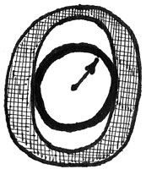

***Ответ:* вокруг.**

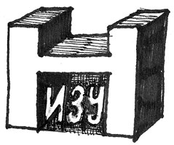

***Ответ:* внизу.**



***Ответ:*внутри.**



***Ответ:*сзади.**

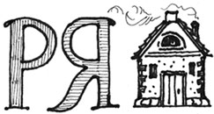

***Ответ:* рядом.**

-Как нужно отличать наречие от синонимичных частей речи?

-Оцените себя, поставив значок на лист самооценки.

V. Итог урока.

-Какую цель мы поставили?

-Как ее достигли?

-Какой сравнительный анализ провели?

-К какому выводу пришли?

-Приклейте рыбку в тетрадь в качестве оценки за урок.

VI. Домашнее задание.

-Дома вы продолжите работу по степени сравнения наречий, составив небольшой рассказ по иллюстрации, вклеив ее в тетрадь.

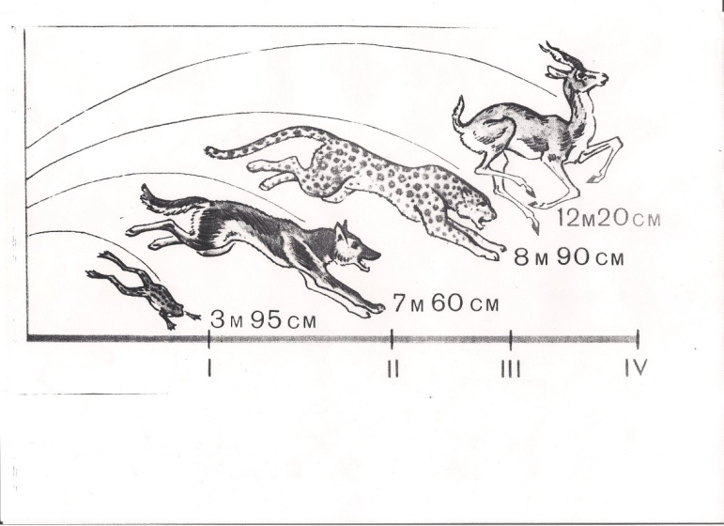

VII.Финал.

Выступление заранее подготовленного ученика в роли Наречия.

*Хочу обратить ваше внимание на мою главную особенность – неизменяемость. Я всегда уверен в том, что говорю, и никогда ни перед кем не склоняюсь, не изменяю своего окончания, да у меня его и нет. Мои степени сравнения уникальны.*